SafeDESIGNERの新機能
セーフティ・アプリケーションの簡単な作成
B&Rでは、SafeDESIGNERの新たなmappファンクションのシリーズを利用して、セーフティ・アプリケーションを簡単に作成することができます。標準アプリケーションのデータの組み合わせを使用して、セーフティの関連データを生成することもできます。
標準（非安全）信号からの安全データ
Data-to-SafeDATAファンクションは、標準アプリケーションからのデータを使用して、安全な速度設定と安全な位置決めをします。 これは、2つの標準（非安全）I / Oモジュールからの速度と位置のデータを互いに比較することによって行われます。 提供されている機能を使用して、PL-dまでのアプリケーションの安全な速度およびPL-cまでのアプリケーションの安全な位置としてデータを使用できます。
複雑な計算を簡単に解決
高度な数学関数を使用することにより、アプリケーションで複雑な計算を簡単に行うことができます。すべてのデータは固定小数点数として計算されます。ユーザーは、数字の丸め、解像度、またはバッファオーバーフローのエラーについて心配する必要はありません。

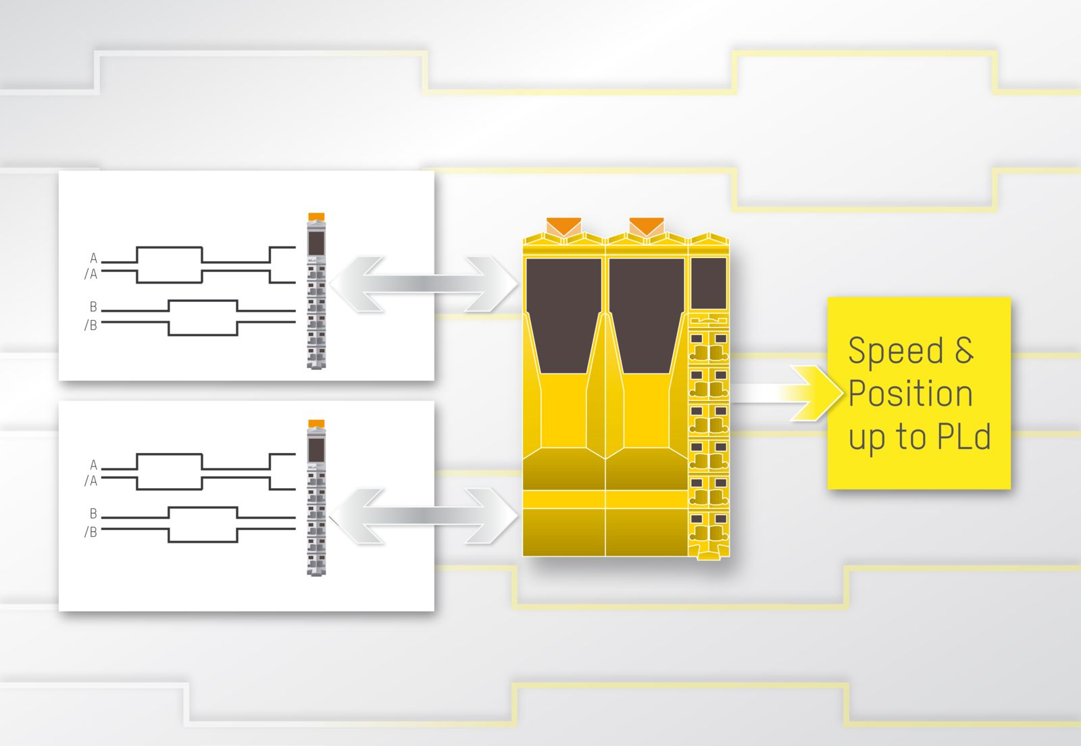
SafeDESIGNERの新しいData-to-SafeDATAファンクションは、標準アプリケーションからのデータを使用して、安全な速度設定と安全な位置決めをします。

B&Rについて
ABBグループの一員であるB&Rは、オーストリアに本社を置く産業オートメーションのグローバルリーダーです。 B&Rは、最先端のテクノロジーと先進的なエンジニアリングを組み合わせ、あらゆる産業のお客様に、マシンおよびファクトリーオートメーション、モーションコントロール、HMI、統合型安全技術など、トータルソリューションを提供しています。OPC UA、POWERLINK、openSAFETYなどのIIoT通信規格やAutomation Studioソフトウェアにより、B&Rは常にオートメーションエンジニアリングの未来を再定義しています。よりいっそうの工程簡素化と、お客様の期待を超えたいというコミットメントに支えられ、B&Rは産業オートメーションの最前線を走り続けています。
より詳細な情報については、www.br-automation.com/ja をご覧ください。

